1. Bạn hãy chạy tất cả các lệnh hướng dẫn ở trên và chụp lại màn hình kết quả.

-connect.php

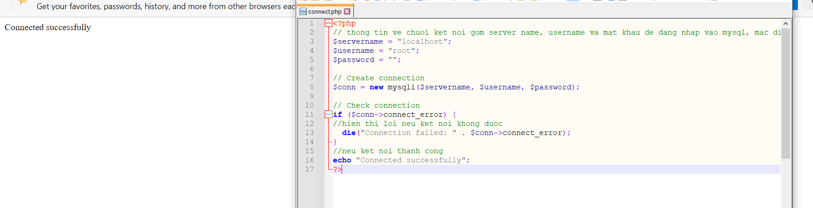

- con_db.php

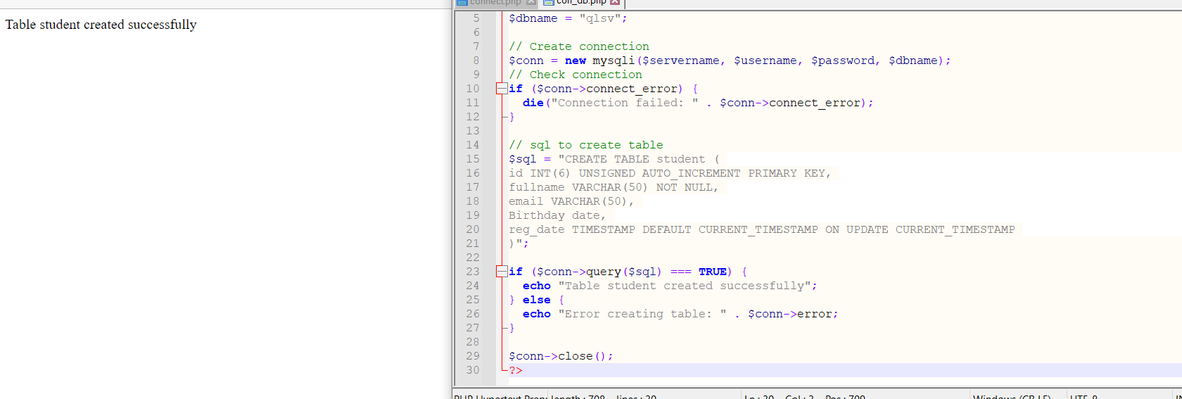

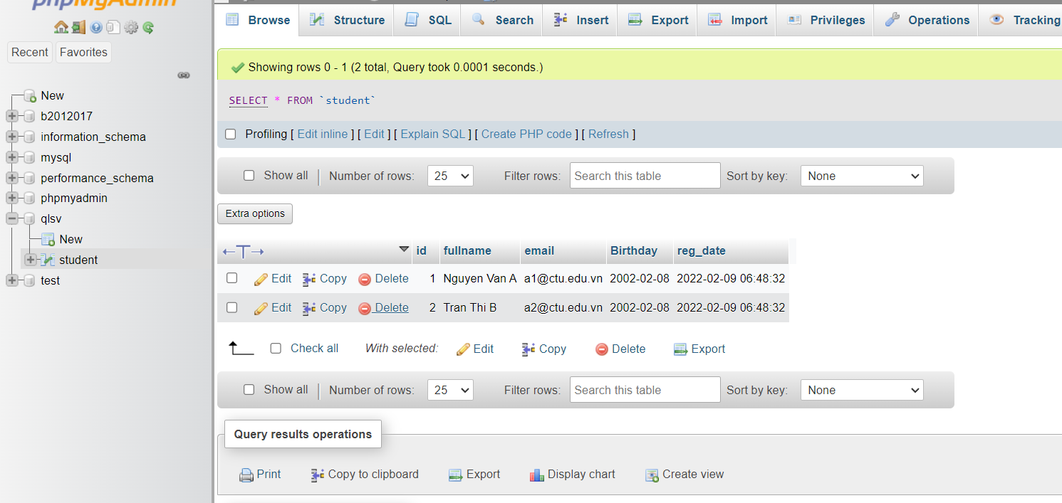

- taidulieu_bang.php

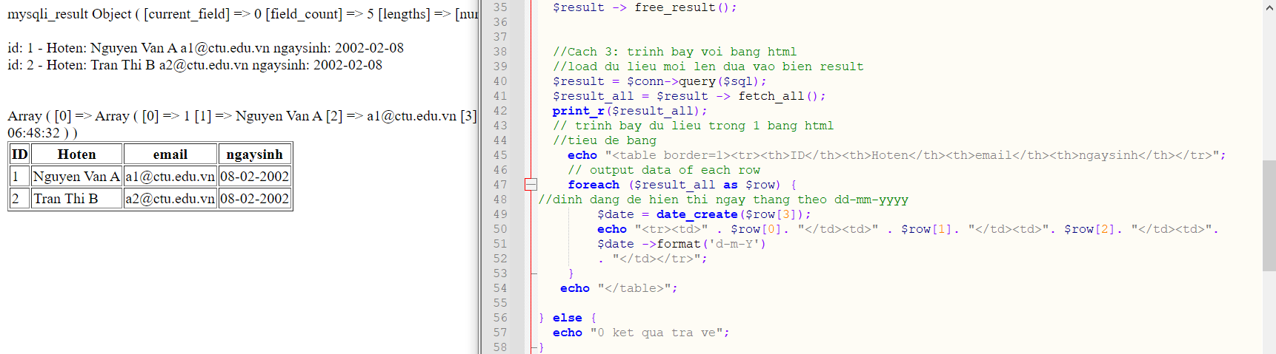

-

-  formnhap.php

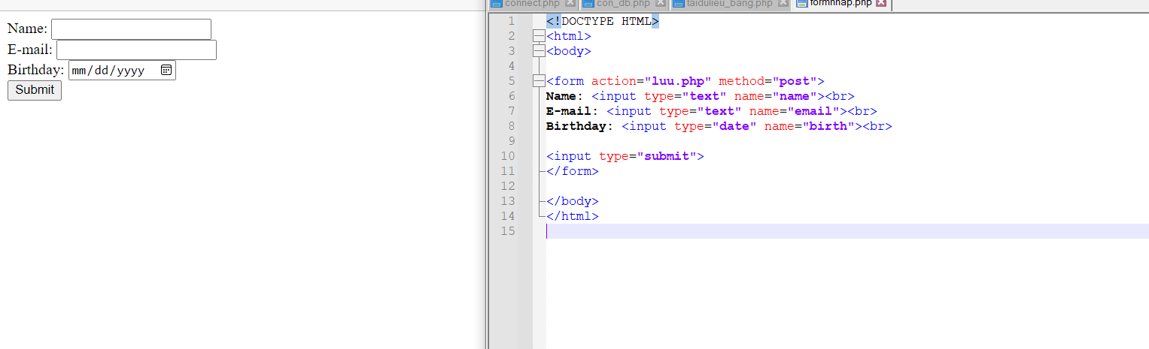

 luu.php

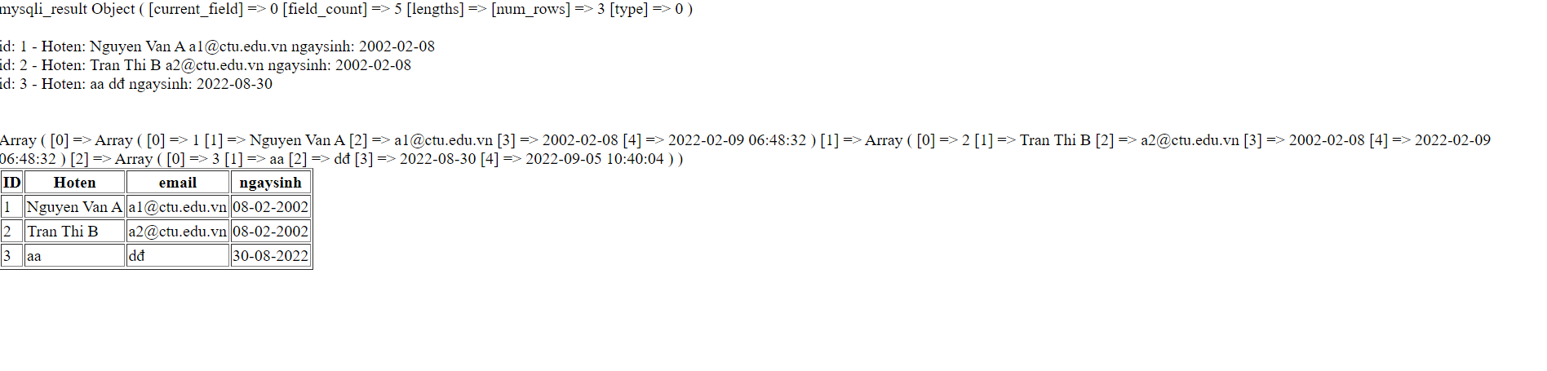

-  taidulieu_bang1.php

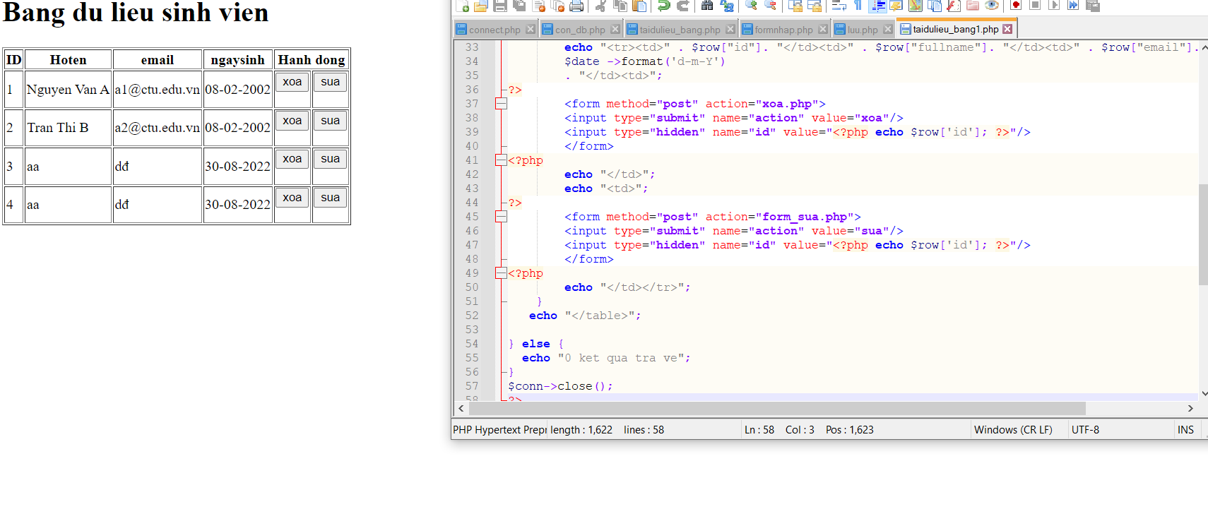

- form_sua.php

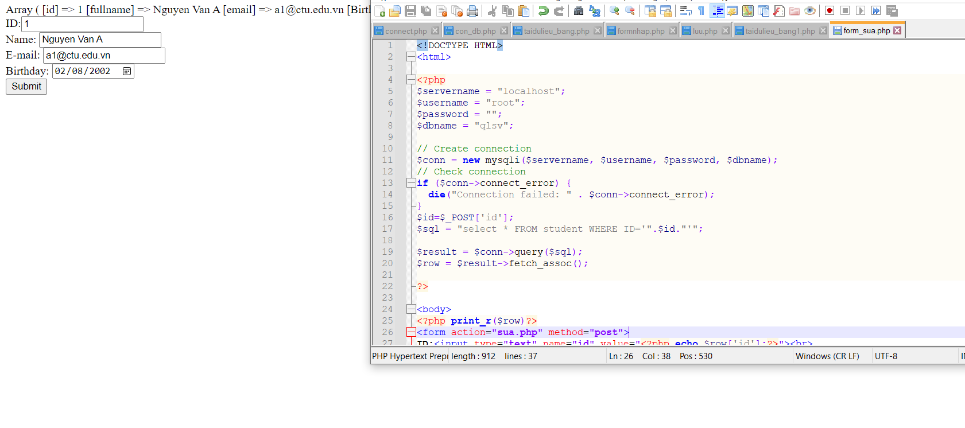

-sua.php

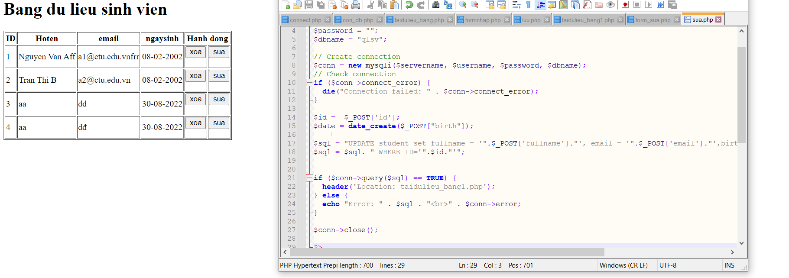

-xoa.php

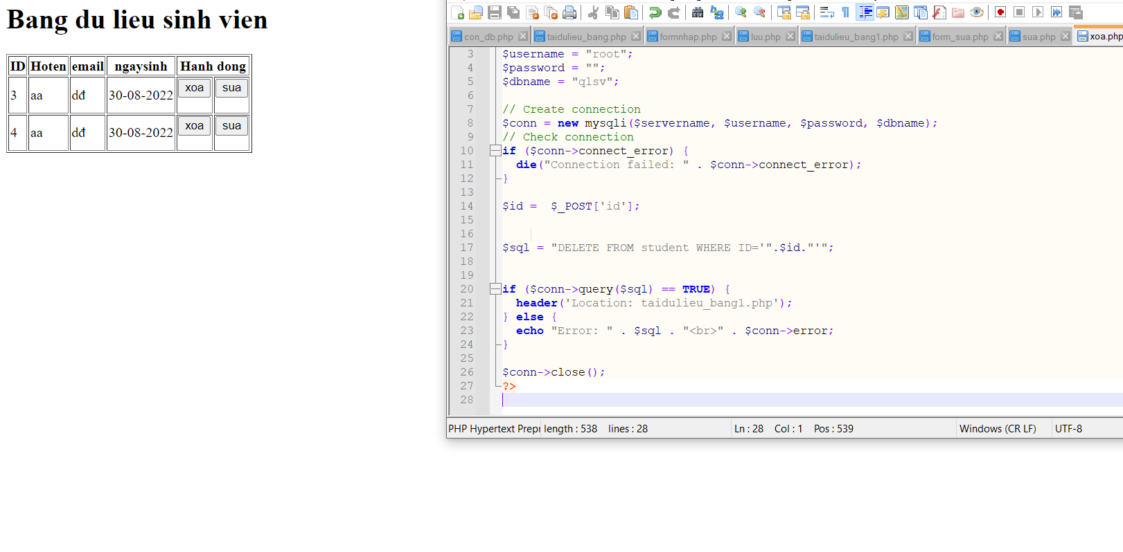

-

1. Từ code kết nối với MySQL, bạn hãy tìm và trình bày code kết nối với các hệ quản trị CSDL khác như Oracle, SQL server, SQLite.

-sqlite

SQLiteDatabase db = this.openOrCreateDatabase("db.sqlite", 0, null);

//Truy vấn

Cursor c = db.rawQuery("SELECT * FROM Danhmuc", null);

//Đọc dữ liệu

**if**(c.moveToFirst()){

**do**{

//assing values

String column1 = c.getString(0);

String column2 = c.getString(1);

//Do something Here with values

}**while**(c.moveToNext());

}

c.close();

db.close();

-sql sẻver

mysqladmin -u root -pyourpassword drop mydb

1. Cho biết class **mysqli** để hỗ trợ thực hiện những điều gì. Hãy liệt kê và mô tả các phương thức trong class mysqli (tham khảo ở hoặc các tài liệu khác mà bạn tìm được).

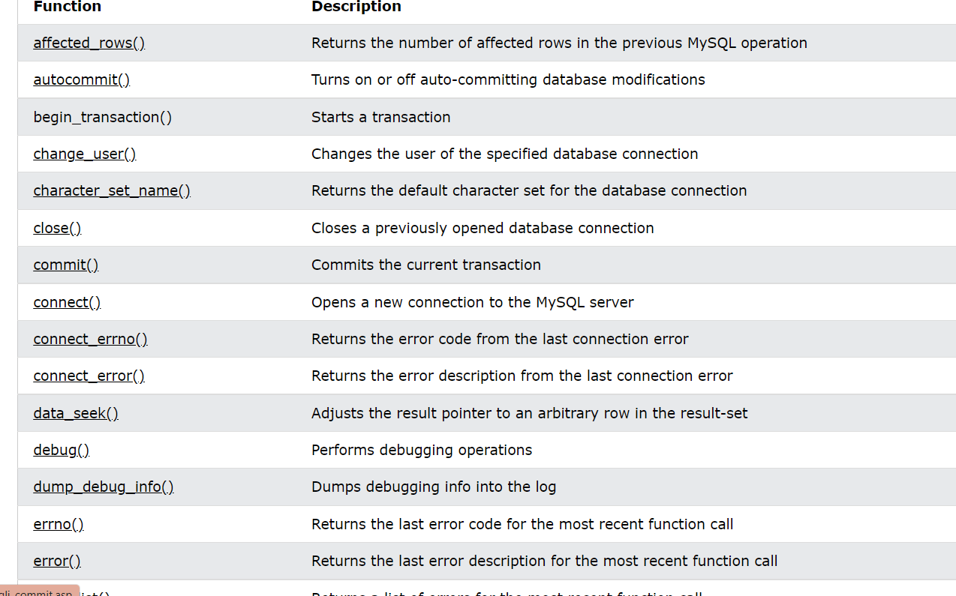

1. Trong tập tin connect.php, Bạn hãy cho biết ý nghĩa của phương thức die() và cách dùng.

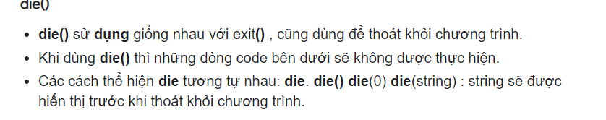

1. Trong tập tin taidulieu_bang.php có dùng phương thức fetch_assoc và fetch_all để lấy dữ liệu từ đối tượng $result. Ngoài 2 phương thức này, các bạn hãy liệt kê các phương thức khác trong **mysqli** có chức năng tương tự, và hãy chạy thử các phương thức này như các cách hiển thị dữ liệu cách 4, cách 5, cách 6… trong tập tin taidulieu_bang.php.

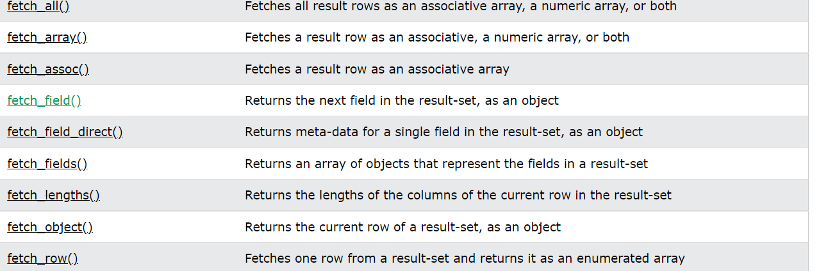

1. Phương thức header trong hàm luu.php để di chuyển đến trang khác sau khi chúng ta thực hiện xong các hành động nào đó (như di chuyển đến trang chủ khi xong hành động sửa/xóa,...).Hãy mô tả chi tiết cách sử dụng, và công dụng của header (Tham khảo ).

Mục đích: header() **dùng để gửi một header HTTP ở dạng thô**. Cần nhớ rằng header() phải được gọi trước khi gửi bất kỳ điều gì tới output như các thẻ HTML, dòng trắng trong một file, hoặc từ PHP.

- header('Location: taidulieu_bang.php');

Để điều hướng trang web với hàm header trong PHP các bạn sử dụng cú pháp

1. Vào CSDL **qlsv**, bạn hãy viết lệnh tạo thêm 1 bảng sau để có thêm thông tin về chuyên ngành (kiểu dữ liệu các bạn tự cho sao cho phù hợp):

major(id, name_major)

Và thêm cột khóa ngoại *major_id* vào bảng student

student(id, fullname, email, birthday, *major_id*)

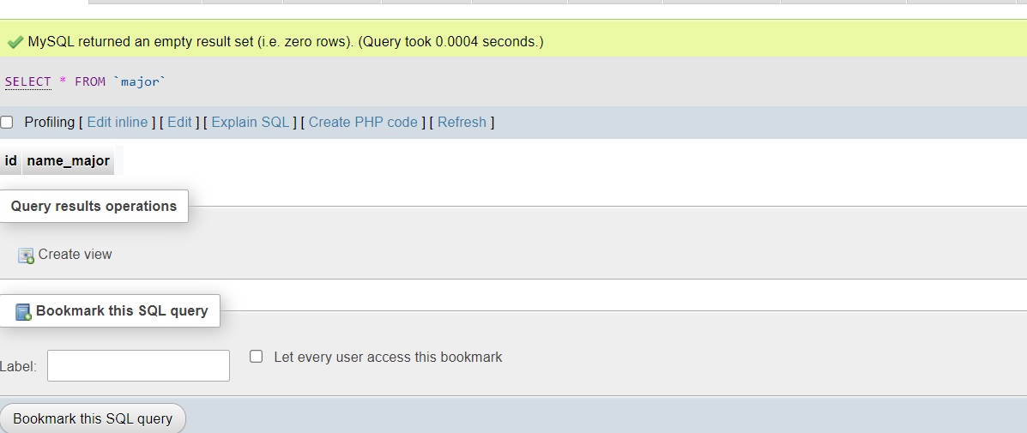

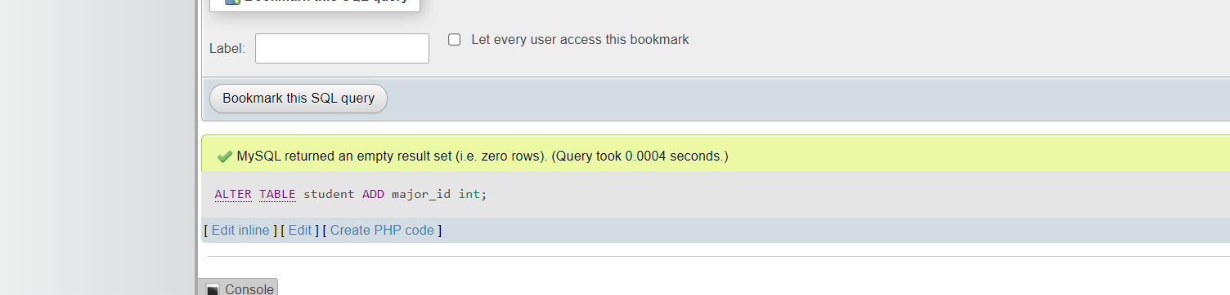

1. Tạo các tập tin major_index.php, major_add.php, major_edit (và major_edit_save.php để thực hiện hành động sửa trên csdl), major.xoa để có các trang hiển thị danh sách, thêm, sửa, xóa đối với bảng major. Gợi ý: Tham khảo taidulieu_bang1.php, form_sua.php, sua.php, xoa.php

major_index.php

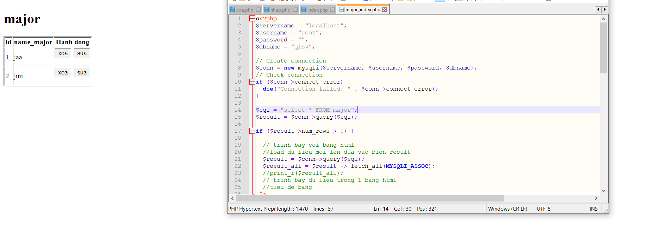

, major_add.php

1. Cập nhật lại taidulieu_bang1.php thêm hiển thị mã chuyên ngành và tên chuyên ngành tương ứng của sinh viên. Gợi ý: các bạn sửa câu lệnh sql kết nối thêm bảng chuyên ngành.

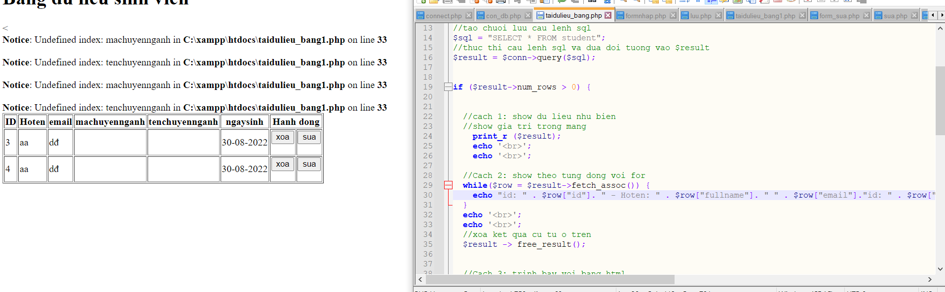

1. Cập nhật tương ứng ở tập tin  formnhap.php, form_sua.php sau khi thêm phần nhập khóa ngoại dạng combobox lấy dữ liệu từ bảng major. Gợi ý: Select dữ liệu từ bảng major và đưa dạng list với tag option https://www.w3schools.com/tags/tag_option.asp